**МУНИЦИПАЛЬНОЕ ОБЩЕОБРОЗОВАТЕЛЬНОЕ УЧРЕЖДЕНИЕ «СРЕДНЯЯ ОБЩЕОБРАЗОВАТЕЛЬНАЯ ШКОЛА №7» ГОРОДА РЖЕВА ТВЕРСКОЙ ОБЛАСТИ**

**Приказ**

от 05.04.2016 года № 45

**«Об организации летнего оздоровительного лагеря с дневным пребыванием»**

В связи с подготовкой летней оздоровительной кампании и в целях обеспечения безопасных условий труда и отдыха детей в лагере с дневным пребыванием **приказываю**:

1. Иголкину О.В., зам. директора по воспитательной работе назначить ответственной за организацию работы летнего оздоровительного лагеря с дневным пребыванием и эколого-психологического лагеря на базе школы.
2. Открыть с 1 июня по 29 июня 2016 года оздоровительный лагерь «Маяк» с дневным пребыванием учащихся время пребывания с 9.00 до 16.00 часов и эколого-психологический лагерь «Наш зеленый дом» время пребывания с 8.30 до 14.30
3. Малинкину Людмилу Владимировну, учителя начальных классов, назначить начальником летнего оздоровительного пришкольного лагеря «Маяк». Возложить на Малинкину Л.В. ответственность за соблюдение санитарно-гигиенических норм пребывания детей в лагере.
4. Мельничук Юлию Михайловну, учителя биологии, назначить начальником эколого-психологического лагеря «Наш зеленый дом». Возложить на Мельничук Ю.М. ответственность за соблюдение санитарно-гигиенических норм пребывания детей в лагере.
5. В целях обеспечения пожарной безопасности во время работы пришкольного лагеря назначить ответственной за обеспечение пожарной безопасности на территории лагеря начальника лагеря Малинкину Л.В.
6. В целях обеспечения пожарной безопасности во время работы эколого-психологического лагеря «Наш зеленый дом» назначить ответственной за обеспечение пожарной безопасности на территории лагеря начальника лагеря Мельничук Ю.М.
7. Возложить ответственность за эвакуацию детей из здания школы в случае возникновения пожара на воспитателей, работающих в данный момент с детьми по графику.
8. Малинкиной Л.В, Мельничук Ю.М. начальникам лагерей, провести инструктаж с воспитателями лагеря по п.п.б. и правилам пользования средствами пожаротушения и т/б.
9. Малинкиной Л.В., Мельничук Ю.М. начальникам лагерей, провести инструктаж с детьми, посещающими лагерь, по п.п.б и т/б 01.06.2016г.
10. Смирнову Е.К., учителя начальных классов, назначить зам. начальника пришкольного лагеря «Маяк».
11. Макушкину Н.Ф., педагога-психолога , назначить зам. начальника эколого-психологического лагеря «Наш зеленый дом» .
12. Смирновой Е.К., Макушкиной Н.Ф. зам. начальника лагерей, обеспечить наличие табличек с номером телефона пожарной охраны и памяток о порядке действий при пожаре в помещениях лагерей.
13. Направить для работы в пришкольном лагере «Маяк» в счет работы следующих педагогов: Смирнову Е.К., Арсеньеву Т.Е., Малинкину А.Н., Зарубину С.С.
14. Направить для работы в эколого-психологическом лагере «Наш зеленый дом» в счет работы следующих педагогов: Макушкину Н.Ф., Журавлеву Е.А., Капустянскую Е.Д., Иголкину О.В.
15. Возложить на начальников лагерей Малинкину Л.В., Мельничук Ю.М., воспитателей Смирнову Е.К., Малинкину А.Н., Макушкину Н.Ф., Арсеньеву Т.Е. Цветкову Е.А., Капустянскую Е.Д., Зарубину С.С., Иголкину О.В. ответственность за организацию отдыха детей, их здоровье, безопасность и жизнь.
16. Возложить на начальников лагерей Малинкину Л.В., Мельничук Ю.М., воспитателей Смирнову Е.К., Малинкину А.Н., Макушкину Н.Ф., Арсеньеву Т.Е., Журавлеву Е.А., Капустянскую Е.Д., Зарубину С.С., Иголкину О.В. ответственность за передвижение обучающихся во время прогулок и экскурсий с соблюдением требований пунктов 4,5,22 ПДД РФ
17. Малинкиной Л.В., Мельничук Ю.М. начальникам лагерей, воспитателям лагерей: Смирнову Е.К., Малинкину А.Н., Макушкину Н.Ф., Арсеньеву Т.Е., Журавлеву Е.А., Капустянскую Е.Д., Зарубину С.С., Иголкину О.В. контролировать ежедневно противопожарный режим на территории лагеря.
18. Павловой З.И., зам директора по АХЧ обеспечить наличие средств пожаротушения на территории лагеря.
19. Возложить на Павлову З.И., зам директора по АХЧ ответственность за противопожарную безопасность детей и соблюдение правил санитарной гигиены.
20. Павловой З.И., зам директора по АХЧ подготовить помещения игровых комнат, спортзала и других необходимых помещений в соответствии с требованиями охраны труда и нормами СанПиН , комплектовать медицинские аптечки.
21. Возложить на Малинкину Л.В., Мельничук Ю.М. начальников лагерей и воспитателей ответственность за состояние охраны труда и безопасность жизнедеятельности воспитанников лагеря, а именно:

- за общее обустройство лагеря (помещений, площадок, территорий), организацию питания детей, за соблюдение санитарно-гигиенических норм, за обеспечение аптечкой;

- за организацию и выполнение культурной программы отдыха детей;

- за безопасность проведения спортивных игр.

17. Возложить на Иголкину О.В. , зам. директора по ВР ответственность за организацию профилактической работы по предупреждению правонарушений среди детей и подростков в летний период.

18. Питание детей в лагере будет осуществляться школьной базовой столовой

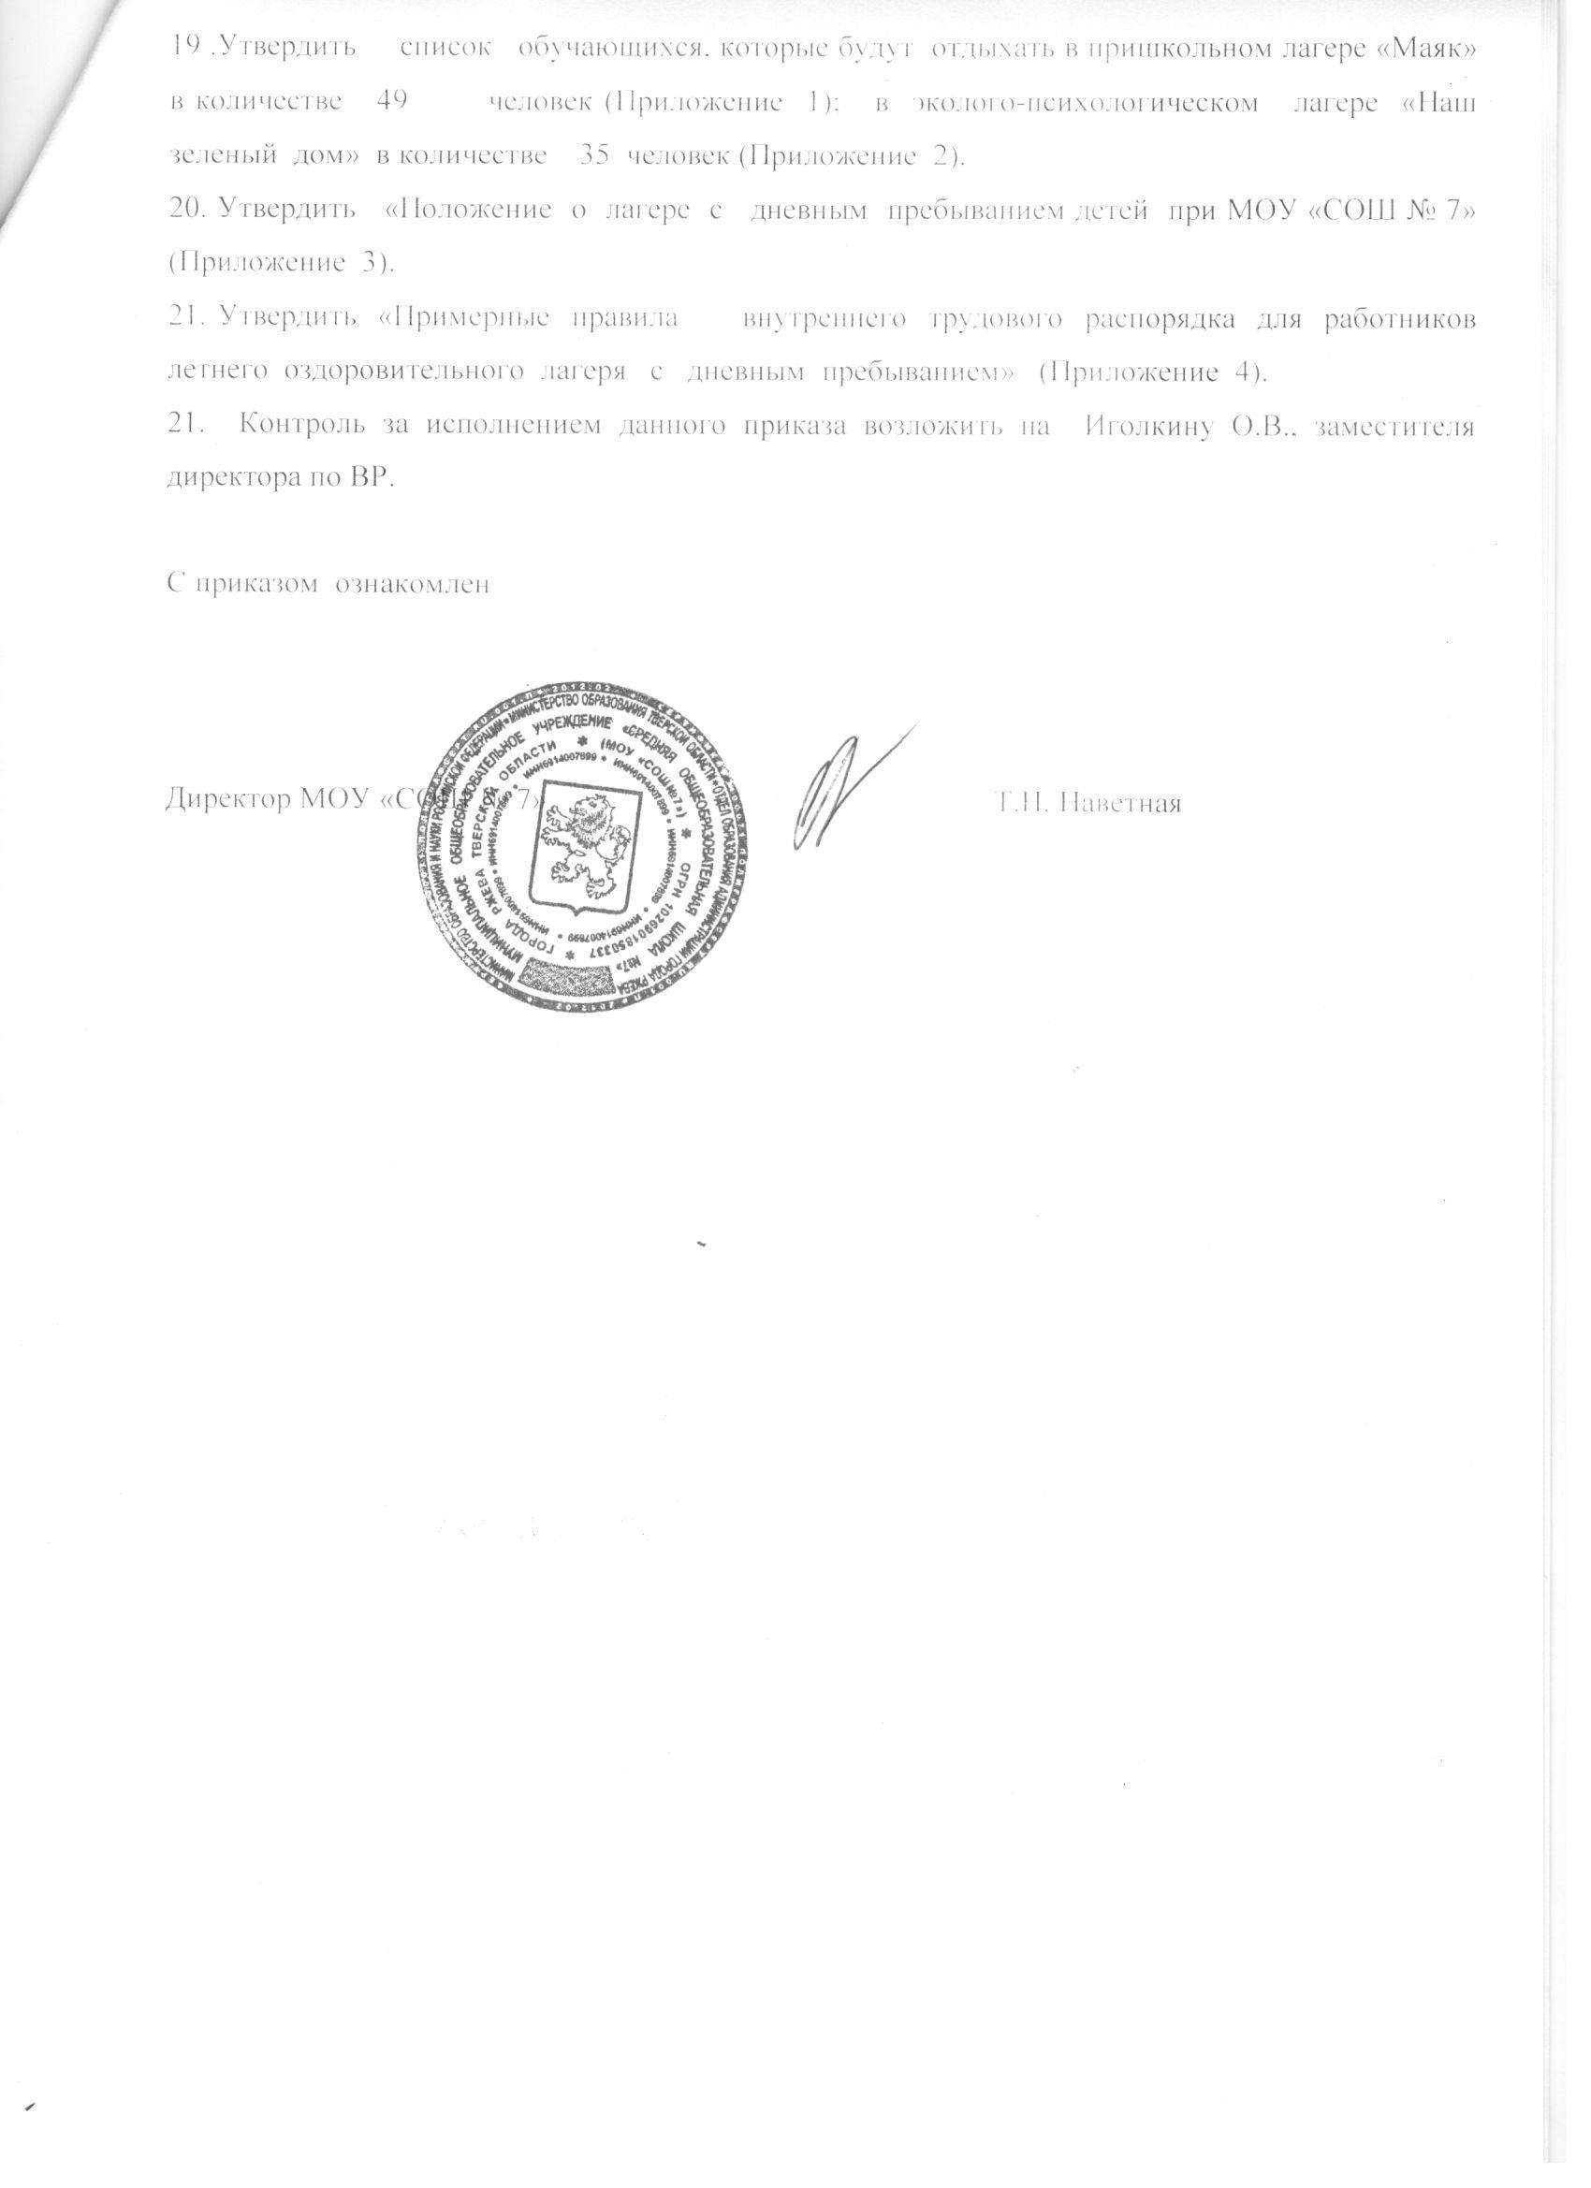

Приложение №3

к приказу № 45 от 05.04.2016г.

**Положение**

**о лагере с дневным пребыванием детей при «МОУ «СОШ № 7»**

1 Общие положения

1. Настоящее положение определяет условия проведения смен профильных лагерей, лагерей с дневным пребыванием, лагерей труда и отдыха (далее смена лагеря) обучающихся в период каникул.

Основные понятия, используемые в настоящем документе:

под сменой профильного лагеря понимается форма образовательной и оздоровительной деятельности с творчески одаренными или социально активными детьми, проводимая как смена юных техников, туристов-краеведов, экологов, спортсменов, математиков, филологов, журналистов, спасателей, моряков, автомобилистов, волонтеров, актива детских и молодежных общественных объединений, зимняя и летняя профильная школа по различным видам детского творчества и т.п., в период каникул с круглосуточным или дневным пребыванием обучающихся и воспитанников;

1. Под сменой лагеря с дневным пребыванием понимается форма оздоровительной и образовательной деятельности в период каникул с обучающимися общеобразовательных учреждений с пребыванием обучающихся в дневное время и обязательной организацией их питания
2. Организатор смены лагеря несет в установленном законодательством Российской Федерации порядке ответственность за:

* обеспечение жизнедеятельности смены лагеря;
* создание условий, обеспечивающих жизнь и здоровье обучающихся, воспитанников и сотрудников;
* качество реализуемых программ деятельности смены лагеря;
* соответствие форм, методов и средств при проведении смены возрасту, интересам и потребностям обучающихся в воспитанников;
* соблюдение прав и свобод обучающихся, воспитанников и сотрудников смены лагеря.

1. Смена лагеря проводится для обучающихся 7 - 16 лет на период каникул. Смены комплектуются из числа обучающихся МОУ «СОШ №7» на базе МОУ «СОШ № 7» . Продолжительность смены составляет в период летних каникул не менее 21 дня, осенью, зимой и весной - не менее 7 дней. Перед началом каждой оздоровительной смены необходимо получать акт приемки лагеря.
2. Основные цели и задачи работы педагогического коллектива при проведении смены лагеря создание необходимых условий для оздоровления, отдыха и рационального использования каникулярного времени у обучающихся, формирования у них общей культуры и навыков здорового образа жизни.
3. Приемка учреждения на базе которого будет организована смена лагеря, осуществляется межведомственной комиссией, созданной органами местного самоуправления, в состав которых входят органы Роспотребнадзора, других заинтересованных органов исполнительной власти и организатора лагеря с последующим оформлением акта приемки.
4. Питание детей организуется в столовой МОУ «СОШ № 7».
5. Подбор кадров для лагеря осуществляет начальник лагеря.
6. Директор школы, начальник лагеря:

* обеспечивает общее руководство деятельностью смены лагеря, издает приказы и распоряжения по смене лагеря, которые регистрируются в специальном журнале;
* разрабатывает и (после согласования с организатором смены лагеря) утверждает должностные обязанности работников смены лагеря, знакомит их с условиями труда;
* проводит (с регистрацией в специальном журнале) инструктаж персонала смены лагеря по технике безопасности, профилактике травматизма и предупреждению несчастных случаев с обучающимися;
* составляет график выхода на работу персонала смены лагеря;
* создает безопасные условия для проведения образовательной и оздоровительной работы, занятости обучающихся и воспитанников, их трудовой деятельности;

1. Начальник лагеря, воспитатели, медицинский работник несут персональную ответственность за охрану жизни и здоровья обучающихся.

Приложение 4

к приказу № 45 от 05.04.2016 г.

ПРИМЕРНЫЕ ПРАВИЛА

ВНУТРЕННЕГО ТРУДОВОГО РАСПОРЯДКА

для работников летнего оздоровительного лагеря с дневным пребыванием

при МОУ «СОШ № 7»

1. **Общие положения**

Правила внутреннего трудового распорядка лагеря с дневным пребыванием при МОУ, (далее лагерь) - локальный нормативный акт, разработан и утвержден в соответствии со статьями 189 Трудового кодекса Российской Федерации и имеет своей целью способствовать правильной организации работы коллектива лагеря, рациональному использованию рабочего времени, укреплению трудовой дисциплины.

1. **Прием в лагерь работников**

На должность, в соответствии со штатным расписанием работников лагеря, назначаются лица из числа работников МОУ «СОШ № 7»

При назначении на должность, работник лагеря предоставляет санитарную книжку с медицинским заключением о состоянии здоровья.

К работе в лагере могут привлекаться специалисты учреждений, оказывающих услуги детям и подросткам (педагог-психолог, медицинские работники).

1. **Прием в лагерь детей**

В лагерь принимаются дети в возрасте 7 – 16 лет. При приеме в лагерь родители предоставляют:

* заявление
* при необходимости для предоставления льгот по оплате питания документы, подтверждающие статус и, право на определенный вид путевки (копии удостоверений, справку с места работы родителей о регистрации в фонде социального страхования и другие);
* родительский взнос в пришкольный лагерь с дневным пребыванием в размере 20 % от стоимости путевки;
* родительский взнос для оплаты услуг учреждений культуры, бассейна;
* Гигиенические принадлежности.

1. **Рабочее время**

Время, в течение которого работник в соответствии с правилами внутреннего распорядка лагеря исполняет обязанности возложенные на него должностной инструкцией. В лагере устанавливается 5-дневная рабочая неделя, выходные дни – суббота, воскресенье.